ANEXO Nº 1

CARTA DE PRESENTACIÓN DE LA PROPUESTA

ciudad, xxxxxx

Señores:
Institución Educativa San Luis Beltrán
Secretaria

REF.: Invitación Pública 009-2026

OBJETO: Adquisición de equipos (administración) para las diferentes sedes de la I.E SAN LUIS BELTRAN del Municipio de Covarachía Boyacá. Y Adquisición de herramientas para el desarrollo del proyecto Agropecuario del centro de interés “UN MUNDO DE DIFERENCIA SAN BELTRANISTRA.

De conformidad con el aviso y por medio de los documentos adjuntos, me permito presentar oferta para la invitación de la referencia.

Así mismo, me comprometo a entregar los complementos solicitados de acuerdo con los documentos del contrato y a notificarme de la adjudicación, firmar y legalizar el contrato u orden dentro de los plazos para ello establecidos, basado en las estipulaciones del aviso, en esta propuesta y los demás documentos pactados en la orden que llegare a resultar de la invitación, si a ello hubiere lugar.

De igual manera declaro:

- Que no me encuentro incurso en ningún evento de limitación legal, jurídica o estatutaria para contratar con la Institución Educativa San Luis Beltrán de Covarachía (Boyacá).
- Que conozco los términos de la invitación y los demás documentos relacionados con la invitación y que acepto todos los requisitos en ellos exigidos.
- Que conozco y acepto el alcance del objeto descrito en los pliegos de condiciones.
- Que en caso que me sea adjudicado el contrato me comprometo a entregar los bienes tan pronto se perfeccione el mismo, en el plazo contractual, según lo establecido en la invitación.
- Que en caso que me sea adjudicado el contrato me comprometo a ejecutar el mismo al precio establecido en la oferta.
- Que conozco y acepto en un todo las leyes generales y especiales aplicables a este proceso contractual.
- Que bajo la gravedad de juramento manifiesto no encontrarme incurso dentro de las inhabilidades e incompatibilidades consagradas en la Constitución y la ley para contratar con la Institución Educativa San Luis Beltrán de Covarachía (Boyacá).
- Que ninguna entidad o persona distinta a los firmantes tiene interés comercial en esta propuesta ni en el contrato probable que de ella se derive.
- Que para efectos del IVA pertenezco al régimen -------------
- Que entiendo que la comunicación de aceptación de la oferta incluye las cláusulas excepcionales en los términos y condiciones de la invitación.

Atentamente,

Nombre o Razón Social del Proponente:
Nit: ______
Nombre del Representante Legal: C.C. No. de
Dirección: Teléfonos: _________
Fax
Ciudad:
EMAIL

------------------------------------------------------------------------
(Firma del proponente o de su Representante Legal)

ANEXO Nº 2

DECLARACIÓN JURAMENTADA SOBRE INHABILIDADES E INCOMPATIBILIDADES

ciudad, xx de xxxx de xxxxx.

Señores:
Institución Educativa San Luis Beltrán de Covarachía (Boyacá).
Secretaria

Asunto: Declaración juramentada

PROCESO POR INVITACIÓN No: 009-2026

Yo, ____________________________________, identificado (a) con cédula de ciudadanía No. ___________ expedida en ___________ como aparece al pie de mi firma, declaro bajo la gravedad de juramento, no encontrarme incurso en ninguna de las causales de inhabilidad e incompatibilidad contenidas en la Constitución Política de Colombia, en la Ley 80 de 1993 y demás normas legales, reglamentarias, estatutarias relacionadas con el tema, para suscribir contratos con la Institución Educativa San Luis Beltrán de Covarachía (Boyacá).
Cordialmente,

Nombre o Razón Social del Proponente: Nit: ______
Nombre del Representante Legal: C.C. No. de

------------------------------------------------------------------------
(Firma del proponente o de su Representante Legal)

ANEXO Nº 3.
PROPUESTA ECONÓMICA INICIAL
Señores:
Institución Educativa San Luis Beltrán Covarachía (Boyacá)
Secretaria del Colegio

OBJETO: Adquisición de equipos (administración) para las diferentes sedes de la I.E SAN LUIS BELTRAN del Municipio de Covarachía Boyacá. Y Adquisición de herramientas para el desarrollo del proyecto Agropecuario del centro de interés “UN MUNDO DE DIFERENCIA SAN BELTRANISTRA.

ITEM | DESCRIPCION DEL BIEN O SERVICIO | CANT | UNIDAD DE MEDIDA | VALOR UNITARIO | VALOR TOTAL
1 | KIT DE HERRAMIENTAS MANUALES 50 PIEZAS MAXTOOLS MT-HMK50NG EN ESTUCHE - MAXTOOLS: Caja de Herramientas Manual Multifuncional con Estuche Rígido – Kit Completo para Hogar y Oficina. Cuenta con herramientas fabricadas en acero al carbono de alta resistencia, con mangos ergonómicos que mejoran el agarre y reducen la fatiga durante el uso. Todo viene perfectamente organizado en un estuche rígido, compacto y fácil de transportar (aproximadamente 38 × 28 × 8 cm). Su interior moldeado mantiene cada herramienta en su sitio, garantizando orden y practicidad. Contenido del kit:  Llave inglesa  Pinza tipo pico loro,  Cinta métrica,  8 llaves hexagonales,  Martillo, Probador de voltaje, Sierra, manual,  Destornillador de estrella (Phillips), Destornillador de pala (plano),  Destornillador de trinquete, 4 destornilladores de precisión, 10 puntas para destornillador, Hojas de repuesto para bisturí, Bisturí, Caja organizadora, Alicate universal, Alicate de punta, Cinta aislante.  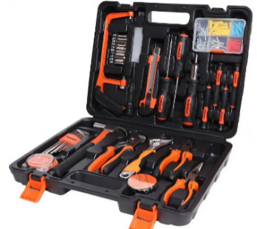  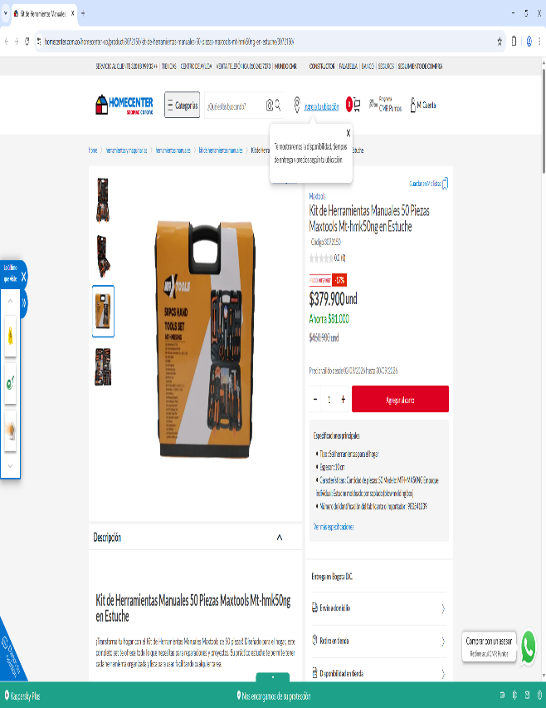 | 2 | MALETIN | XXXXXX | XXXXXX
2 | MANGUERA POCKET EXPANDIBLE 1/2 30M CON ACCESORIOS ERGO: Fabricada con materiales resistentes como poliéster, elastómeros termoplásticos y polipropileno, esta manguera soporta una presión de 10 Bar, garantizando un flujo constante de agua. Con un diámetro de 20 mm, ofrece un riego efectivo y sin fugas. Su sistema de pulverización a presión te permite controlar la intensidad del agua, adaptándose a las necesidades de tus plantas. El producto tiene unas dimensiones de 25 cm de alto y 17 cm de ancho.  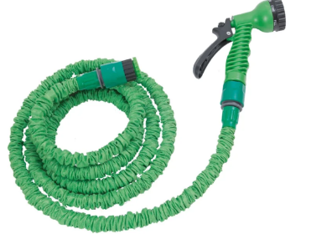 | 3 | UNIDAD | XXXXXX | XXXXXX
3 | CAMILLA PRIMEROS AUXILIOS KIT COMPLETO: 1.- Descripción: La camilla espinal de emergencia está diseñada para la inmovilización y traslado seguro de personas lesionadas en situaciones de emergencia. Su estructura rígida y resistente permite una manipulación eficaz, incluso en condiciones adversas, garantizando la alineación del eje corporal del paciente. 2. Especificaciones técnicas Características Detalle Material Polietileno de alta densidad Color Naranja Largo 184cm Ancho 45cm Espesor 6cm Peso 7Kg Resistencia 150Kg Propiedades 100% traslúcida a los rayos X Propiedades mecánicas Reata de seguridad negra 2” en nylon 3.- Incluye:  - Señal informativa.  - Soporte para colgar  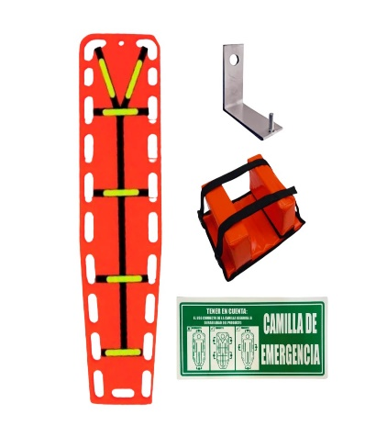  - Arnés tipo araña para sujeción  - Inmovilizador de cuello. | 1 | KIT | XXXXXX | XXXXXX
4 | ABC MULTIPROPÓSITO 10 LIBRAS + SEÑAL + SOPORTE PEDESTAL: Agente extintor, polvo ABC. Extintor multipropósito de 10 libras con boquilla más soporte pedestal. incluye: base tipo pedestal. señalización para el extintor.  extintor vigente recargado. Extintor para fuegos tipo a, b y c  tipo a: sólidos, madera, telas y papel  tipo b: líquidos inflamables y combustibles, grasas, pinturas. Tipo c: equipos eléctricos (tensiones inferiores a 35.000 voltios y la persona que ataca el fuego debe estar a una distancia superior a 1,5m). Medidas del extintor de 10 libras  diámetro 13 cm  alto 37 cm.  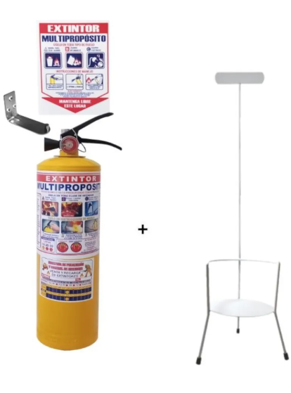 | 5 | KIT | XXXXXX | XXXXXX
5 | AVISO SEÑAL PISO MOJADO RIMAX: señal de precaución en dos colores; roja y negra. mensaje en dos idiomas inglés y español. Manija que facilita almacenamiento y transporte. diseño plegable y liviano. peso: 0.5 kg. material: polipropileno. Medidas del producto: alto: 62.5 cm. Ancho: 30 cm  largo: 50 cm.   | 2 | UNIDAD | XXXXXX | XXXXXX
6 | KIT DE 30 SEÑALIZACIONES REGLAMENTARIAS EMPRESAS Y LOCALES: Modelo: 30*15. Forma: Rectangular. Materiales: Poliestireno.  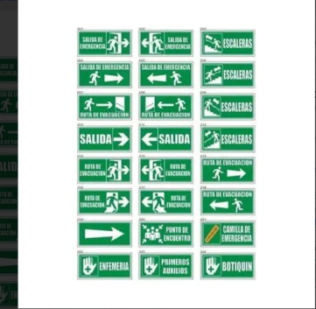 | 1 | kit | XXXXXX | XXXXXX
7 | SEÑALIZACIÓN AVISOS 30X15 CM PACK POR 10 UNIDADES  Características principales  Dimensiones  Otros | 5 | PACK | XXXXXX | XXXXXX
  Fabricante | desconocido
  Modelo | Señales 30x15
  Marca | Gasio
  Color | Multicolor (predominante verde, blanco, rojo y azul)
  Largo x Ancho | 30 cm x 15 cm
  Forma | Rectangular
  Usos recomendados | Interiror
  Es personalizado | 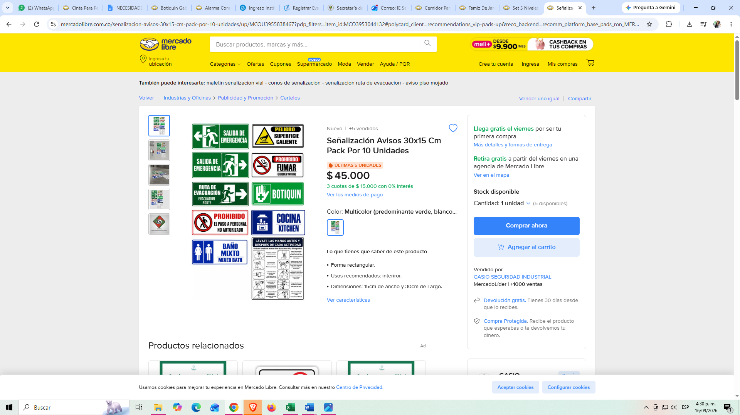  No
8 | BOTIQUÍN TIPO A MORRAL COMPLETO TERMICO SEGÚN RESOLUCIÓN 705: CONTENIDO TIPO A:  Gasas estériles x 20 unidades, Botella de alcohol 345 ml, Baja lenguas x 20 unidades, Caja completa de guantes de látex 100 unidades, Venda elástica 2 x 5 yardas, Venda elástica 3 x 5 yardas, Venda elástica 5 x 5 yardas, Esparadrapo de tela Rollo, Venda algodón laminado 3 x 5 yardas, Venda algodón laminado 5 x 5 yardas, Jabón quirúrgico o Yodopovidona, Solución salina 500 cc o en reemplazo 2 unidades de 250 cc, Termómetro digital, Morral con Interior térmico para resistir temperaturas altas o bajas. Distribución de dos bolsillos con cierre de cremallera metálica. Banda reflectiva, lo cual lo hace visible en la noche, En caso de neblina, Visible en caso de ceniza o cortes de energía. Medidas: 32 cm Alto, 31 cm Ancho, 10 cm Fondo.  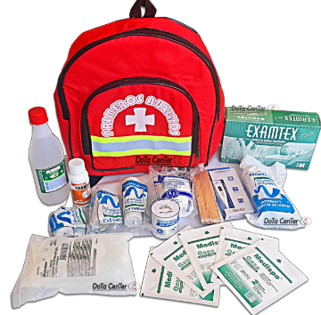 | 5 | UNIDAD | XXXXXX | XXXXXX
9 | KIT DE BOTIQUIN, EXTINTOR 10 LB + SEÑALIZACIÓN FOTOLUMINISCENTE: El kit incluye: 1 Botiquín básico 18 elementos. 1 extintor multipropósito de 10 lb con su señal y soporte.9 Señalizaciones fotoluminiscente.  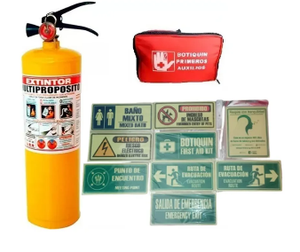 | 3 | KIT | XXXXXX | XXXXXX
10 | KIT DE BOTIQUIN, EXTINTOR Y SEÑALES PARA LOCAL U OFICINA: el combo está conformado por: extintor multipropósito ABC de 10 libras con gancho para colgar más señal, 1 botiquín metálico de primeros auxilios dotado con 15 productos y 4 señales informativas en estándar elaboradas en polietileno calibre 20. Las dimensiones del extintor son, alto: 37cm, diámetro13 cm.  las dimensiones del botiquín son: largo: 27cm ancho: 22cm y largo: 10cm  las dimensiones de las señales: 30cm x 15cm .la dotación del botiquín es:  alcohol, esparadrapo, jeringa 5 cc, copitos x 6, tapabocas, algodón de 25 gr, gasa 7,5 x 7,5 cm, Venda elástica, Toalla higiénica, Bajalenguas x 3, Bisturí, Curitas x 5, Agua pequeña, Suero oral, Preservativo.  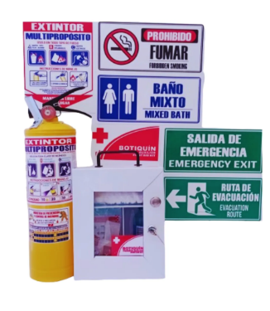 | 1 | KIT | XXXXXX | XXXXXX
11 | BALDE BASE ESCURRIDOR DE TRAPEADOR RIMAX: Tipo balde, color amarillo, con escurridor y ruedas, material: plástico.  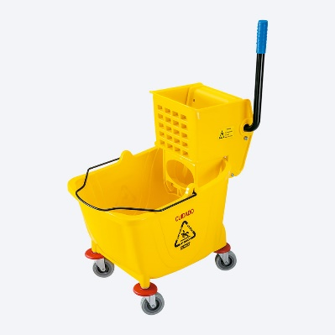 | 2 | UNIDAD | XXXXXX | XXXXXX
12 | BOTIQUÍN GABINETE METÁLICO 38 X 27 X 12 CON DOTACIÓN:  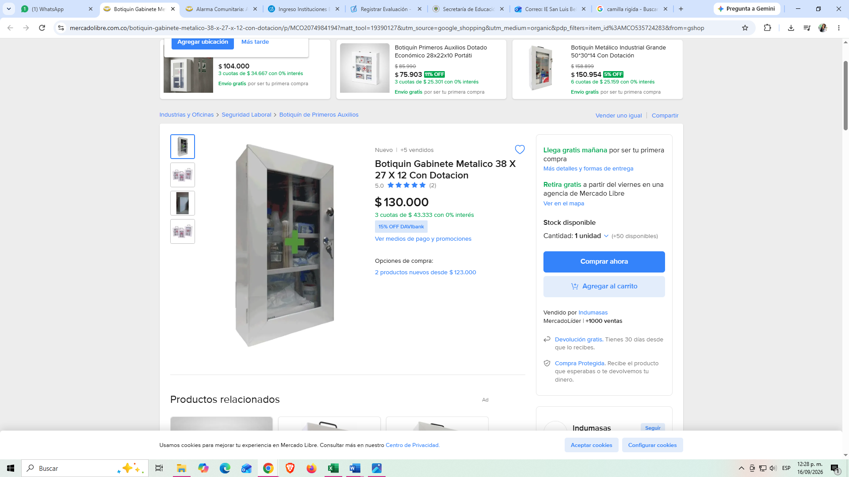  Descripción: Botiquín Gabinete 38x27x12 Fijo 1 GASAS LIMPIAS PAQUETE X 20 UNIDADES 1 ESPARADRAPO DE TELA ROLLO 2" 1 BAJALENGUAS PAQUETE POR 20 UNIDADES 5 PARES GUANTES. 1 VENDA ELÁSTICA 2 X 5 YARDAS 1 VENDA ELÁSTICA 3 X 5 YARDAS 1 VENDA ELÁSTICA 5 X 5 YARDAS 1 VENDA DE ALGODÓN 3 X 5 YARDAS 1 YODOPOVIDONA FRASCO 120 1 SOLUCIÓN SALINA 500 cc 1 TERMÓMETRO DIGITAL 1 ALCOHOL ANTISÉPTICO FRASCO 120 | 1 | UNIDAD | XXXXXX | XXXXXX
13 | HIDROLAVADORA ELÉCTRICA 1350 PSI:  Usos  • Puede rociar agua a alta presión para la limpieza de una gran variedad de elementos. No sólo son de 10 a 40 veces más potentes que una manguera de jardín, sino que además cuentan con la ventaja de utilizar hasta un 80% menos de agua.  Características  • Motor de 1.6 HP  • Sistema de paro automático  • Flujo máximo de agua 288 L/h  • Cable de alimentación de 5 m  • Con porta accesorio para cable de alimentación  Especificaciones  • Presión máxima 1,350 psi  • Potencia 1.6 HP (1,200 W)  • Consumo 7.5 A  • Flujo máximo de agua 288 L/h (1.2 GPM)  • Área de limpieza máxima 40 m²/h  • Tensión / Frecuencia 127 V / 60 Hz  • Dimensiones (Base x Alto x Fondo)20 cm x 37 cm x 18 cm  • Largo de manguera de alta presión 3 m  • Uso eficiente de agua 30X más presión  • Ciclo de trabajo 50 minutos de trabajo por 20 minutos de descanso. Máximo diario 3 horas  • Peso 4.3 kg  • Empaque individual Caja  Incluye  • Filtro interno pre-instalado  • Conector rápido para manguera  • Pistola de alta presión  • Lanza ajustable  • Filtro externo  • Limpiador de boquilla  • Manguera de alta presión de 3 m  • Extensión  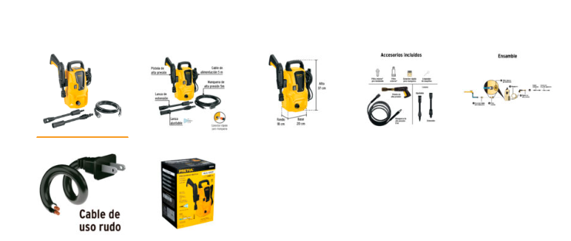  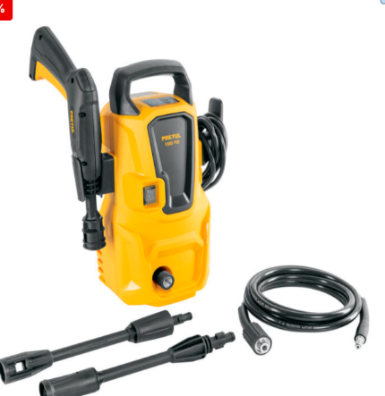 | 1 | UNIDAD | XXXXXX | XXXXXX
14 | SOPORTE TV FIJO DE 26-65 PULGADAS D2-F  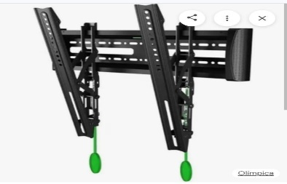 | 1 | UNIDAD | XXXXXX | XXXXXX
15 | ALARMA COMUNITARIA: ACTIVACIÓN POR CELULAR, CONTROL, PC... Alarma especial para cuadras, conjuntos, comunidades, fincas, negocios, etc. con el fin de alertar sobre cualquier situación de inseguridad, para mayor rapidez en la reacción de vecinos y Policía Nacional. Se activa desde el celular, comandos de voz a través de los asistentes virtuales como Alexa y Google, interruptor manual directo en el dispositivo y control remoto RF.  Se pueden agregar botones inteligentes en el caso de adultos mayores que no manipulan celular o asistentes. * Funciona en un amplio rango de voltaje 85 a 250 VA. * Se activa desde el celular, los asistentes de Alexa y Google, botón directo, botón inalámbrico o control remoto RF a 433 mhz. * Usa la aplicación Smart Life o Tuya. (requiere internet wifi 2.4 G) * Se puede programar horarios y tiempos para activación. * Apagado automático por tiempo (desde 01 segundo). * Programe varios tipos de alarma, con tiempos desde 1 segundo. * Comparta con familiares o vecinos (más de 100 usuarios) * Puedes adicionar sensores inteligentes. * Sonido de 128 decibeles * Se escucha a más de 100 metros perfectamente. * Se pueden conectar hasta 6 sirenas de 110 VAC (30 Amperios máximo total), * Tiene la opción de notificaciones por SMS o llamada al celular, cuando se activa la alarma y estás lejos de casa (requiere pago previo en la misma aplicación) CONTENIDO DEL PAQUETE 01 Sirena de 128 Db 110 VAC 01 módulo inteligente WIFI y RF de 30 Amperios 04 controles remotos RF 4 botones 10 metros de cable encauchetado 2*16 01 Clavija 01 manual de instalación y configuración.  Características principales  Otros  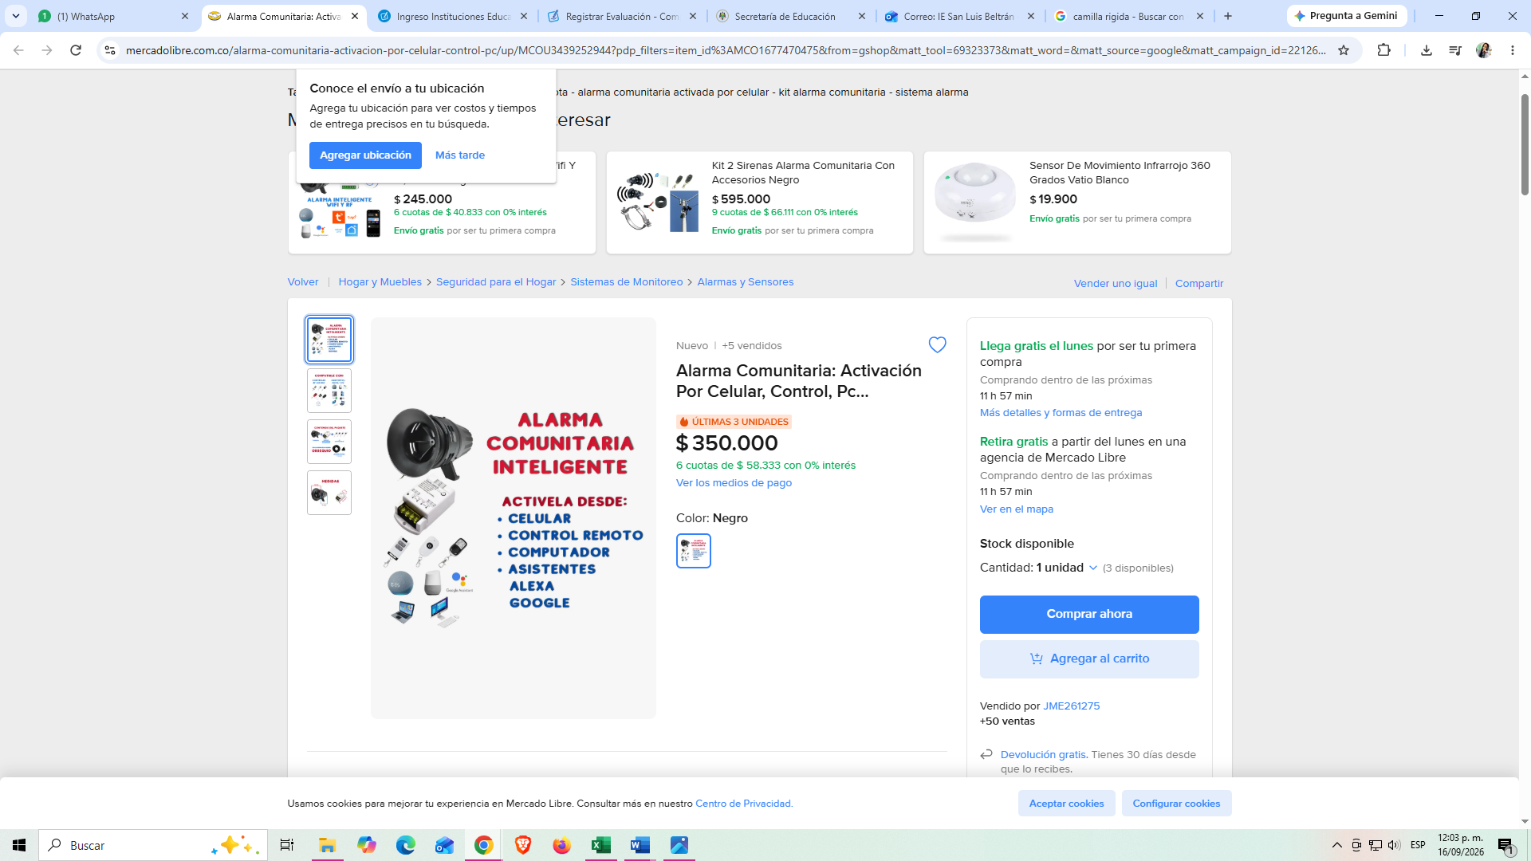  Dimensiones | 1 | KIT | XXXXXX | XXXXXX
  Marca | Genérica
  Modelo | Alarma Seguridad
  Color | Negro
  Cantidad de piezas | 8
  Tipo de dispositivo | Alarma
  Dispositivos compatibles | Asistente virtual, Celular, PC
  Material | Plástico
  Tipo de alimentación | 110 v
  Con batería de respaldo | No
  Nivel de sonido | 120 dB
  Distancia de cobertura | 100 m
  Es resistente a la intemperie | Sí
  Con Wi-Fi | Sí
  Es inalámbrico | Sí
  Incluye control remoto | Sí
  Con discado automático | No
  Con alarma sonora | Sí
  Con alarma discreta | No
  Características adicionales | activacion por celular, control desde PC
  Cantidad de alarmas | 1
  Cantidad de sirenas | 1
  Altura | 26 cm
  Ancho | 14 cm
  Largo | 14 cm
16 | REPELENTE PARA MURCIELAGOS: Dispositivos repelentes UI-trasónicos de murciélagos ultra.  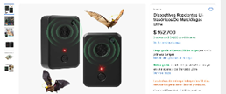 | 3 | UNIDAD | XXXXXX | XXXXXX
17 | KIT TIMBRE AUTOMATICO PARA COLEGIOS CON CAMPANA Y CABLE 20M: Kit completo de timbre automático para colegios. Incluye temporizador programable, campana industrial 6 pulgadas 110V y 20 metros de cable dúplex para instalación. Automatiza el cambio de clases con puntualidad y sonido potente.  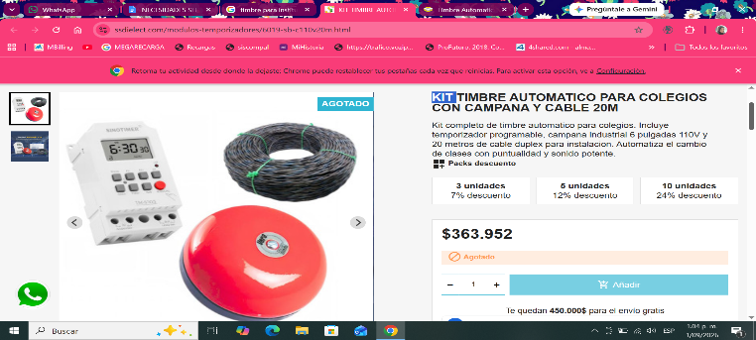 | 2 | UNIDAD | XXXXXX | XXXXXX
18 |   ESPÁTULAS RASPADORES DE PINTURA: Diseñada para remover capas de pintura deteriorada, residuos, pegantes y materiales adheridos en diferentes superficies. Está fabricada generalmente con una hoja metálica resistente y un mango ergonómico de plástico o madera. | 2 | UNIDAD | XXXXXX | XXXXXX
19 | LLANA: Herramienta manual básica en construcción y albañilería. Su función principal es aplicar, extender, distribuir y alisar materiales como yeso, cemento, mortero, estuco o masilla sobre paredes, techos o suelos.  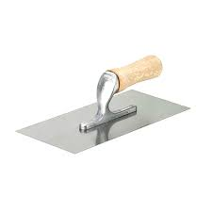 | 2 | UNIDAD | XXXXXX | XXXXXX
20 | CINTAS MÉTRICAS: DECÁMETRO:  Longitud de 20 metros que permite medir distancias largas con precisión. Cinta de fibra de vidrio recubierta de PVC fácil de limpiar.  Graduación en centímetros y pies para mayor versatilidad.  Diseño ergonómico que facilita su uso y manejo.  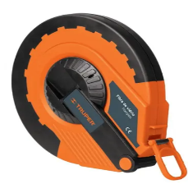 | 1 | UNIDAD | XXXXXX | XXXXXX
21 | METRO (3M):  El metro 3M Yuete Tools es una herramienta útil para quienes necesitan una cinta métrica compacta en trabajos cotidianos.  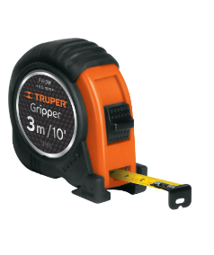  Su longitud de 3 metros resulta práctica para mediciones frecuentes en hogar, taller, carpintería y mantenimiento. Es fácil de llevar en el bolsillo o en la caja de herramientas, por lo que siempre está disponible cuando se necesita. | 1 | UNIDAD | XXXXXX | XXXXXX
22 | BALANZA GRAMERA BASCULA COCINA DIGITAL CAPACIDAD HASTA 10K: está equipada con una gran pantalla lcd y sirve para un peso máximo de 10kg. con la función de peso tare podrá deducir el peso del recipiente utilizado o añadir más ingredientes poniendo para cada uno el contador en cero. podrá guardarla con total facilidad después de su uso gracias a su reducido tamaño.  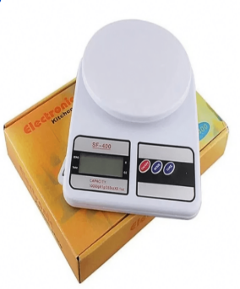 | 1 | UNIDAD | XXXXXX | XXXXXX
23 | TIJERA PODA INDUSTRIAL CORTA CERCO 60CM INGCO HHS6301 PLAZA COLOR NEGRO: Tipo de corte bypass, Usos recomendados: ramas. El mango es de plástico. Las cuchillas son de acero.  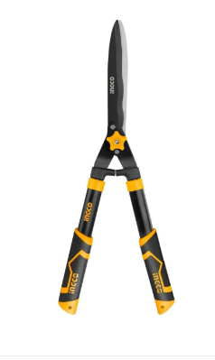 | 1 | UNIDAD | XXXXXX | XXXXXX
24 | MACHETE 3 CANALES: Tamaño: Mediano. Material del mango: plástico. Usos recomendados: jardín.  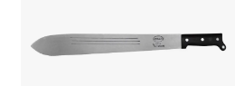 | 3 | UNIDAD | XXXXXX | XXXXXX
25 | MARTILLO DE UÑA CON MANGO DE MADERA 23 MM: Tipo : Martillos, Ancho : 10.2 cm, Largo : 30 cm, Espesor : 2.8 cm, Peso : 0.48 kg.  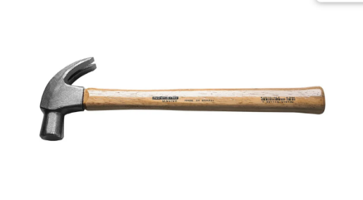 | 1 | UNIDAD | XXXXXX | XXXXXX
26 | 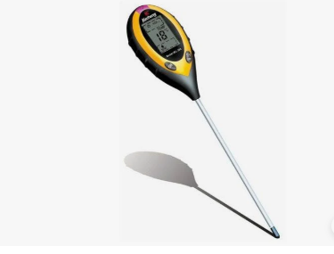  MEDIDOR DE PH Y HUMEDAD DEL SUELO / SUSTRATO / TIERRA CON T.A / LUZ (KC-300): Las plantas necesitan tierra y humedad: Este medidor le permite medir el grado de alcalinidad o acidez de la tierra y controlar si sus plantas reciben suficientemente agua. También mide la luz recibida y la temperatura del aire. Si siempre has querido hacer crecer tus hortalizas en vez de ir al supermercado a comprarlas, ahora es el momento de invertir en este testeador probador digital de tierra pH. | 1 | UNIDAD | XXXXXX | XXXXXX
27 | 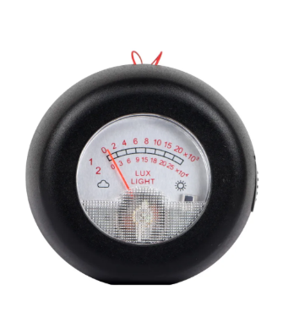  TERMÓMETRO DE PLANTACIÓN AGRÍCOLA TERMÓMETRO ÓPTICO: hotel, biblioteca, aula, estudio en vivo, jardín, industria de la iluminación Este medidor de iluminancia es adecuado para una variedad de escenarios, desde iluminación de jardines hasta lecturas en interiores. La parte delantera mide la intensidad de la luz, mientras que la parte trasera mide la temperatura. Se puede sujetar con la mano, colgar o colocar verticalmente para medir y en cualquier lugar. Modelo: LT001 Rango de medición: 0-250 Teoría: sensor de temperatura Nombre del producto: iluminómetro Fuente de alimentación: no se requiere fuente de alimentación Número de artículo: LT001: iluminómetro digital Color: negro Material: plástico Contenido del paquete: 1 iluminómetro. | 1 | UNIDAD | XXXXXX | XXXXXX
28 | LUPA MANUAL ESCOLAR GLASS 561266 VIDRIO 75MM AUMENTO 4X PLÁSTICO: PESO: 100g, tipo de lupa: manos libres, 1 lente, o máximo: 4x, diámetro del lente: 7.5 cm; material del lente: vidrio; material de la carcasa: plástico; rango de medición: 7,5 cm.   | 1 | UNIDAD | XXXXXX | XXXXXX
29 | 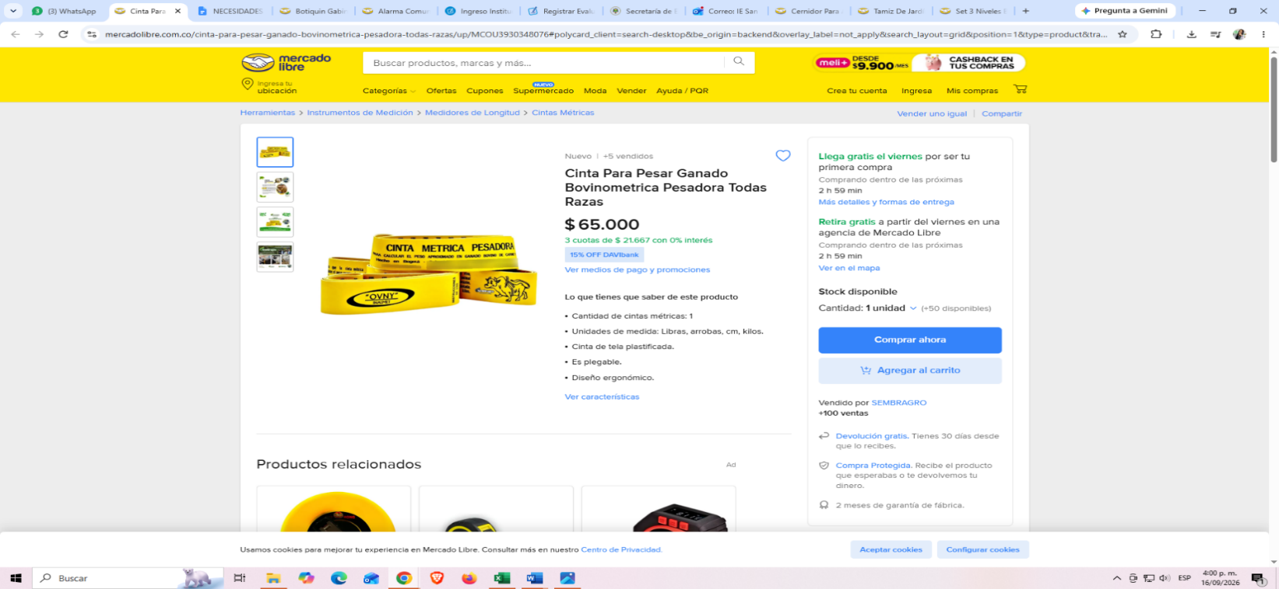  CINTA PARA PESAR GANADO BOVINOMETRICA PESADORA TODAS RAZAS: cinta pesadora marca Ovny para pesar ganado Bovino. Su diseño permite pesar al ganado a partir de la cavidad toráxica del animal. Para pesara ganado cebú, criollo, lechero, doble propósito y derivaciones, en kilos, libras y arrobas. Fabricada en tela plastificada, que no estira, no se borra fácilmente ni se deshilacha. En color blanco y amarillo. | 1 | UNIDAD | XXXXXX | XXXXXX
30 |   PALADRAGA 5408-16 C-16 CABO TUBO REDONDO HERRAGRO | 1 | UNIDAD | XXXXXX | XXXXXX
31 | CARRETILLA 6 FT³ CONCHA PLÁSTICA INPINCHABLE, TRUPER: La carretilla Truper es tu aliada perfecta para transportar materiales, herramientas y productos en cualquier espacio. Su estructura plástica la hace resistente y fácil de limpiar, mientras que la llanta neumática de 16" proporciona excelente estabilidad y maniobrabilidad en terrenos variados.  Diseñada para trabajos de jardinería, construcción, comercios y labores generales, esta carretilla combina durabilidad con ligereza. Su capacidad de 6 pies cúbicos te permite cargar volúmenes importantes sin comprometer el desempeño. Producto Truper 100% original.  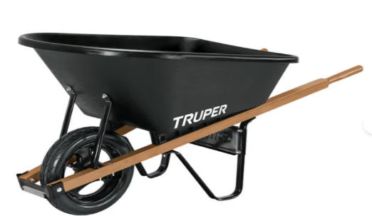 | 1 | UNIDAD | XXXXXX | XXXXXX
32 |   RASTRILLO METÁLICO PARA JARDÍN CON MANGO CABEZA DE 46 CM: Diseñado para facilitar la recolección de hojas y hierbas, este rastrillo es la herramienta perfecta para mantener tus espacios verdes impecables. Su diseño ergonómico y materiales de alta calidad te aseguran un trabajo eficiente y cómodo. | 2 | UNIDAD | XXXXXX | XXXXXX
33 | RASTRILLO POLIPROPILENO: es la herramienta perfecta para la recolección de hojas y residuos en tu jardín. Confeccionado con materiales de alta calidad, este rastrillo es duradero, ligero y está diseñado para facilitar tus tareas de jardinería, garantizando un espacio siempre ordenado y atractivo.   | 2 | UNIDAD | XXXXXX | XXXXXX
34 | SERRUCHO CURVO CORTADOR DE RAMAS CON GANCHO CUCHILLA 16'': Tipo: Serruchos, Largo: 54 cm, Tipo de trabajo: Profesional, Tipo de sierra: Serrucho, Material de la hoja: Acero.  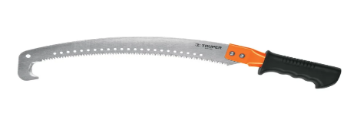 | 1 | UNIDAD | XXXXXX | XXXXXX
35 | SEGUETA CON MARCO: segueta de 12 pulgadas amarilla, Tipo: Seguetas, Ancho: 3.7 cm, Largo: 33.5 cm, Alto: 15.8 cm, Ancho de la hoja: 0.2 cm.  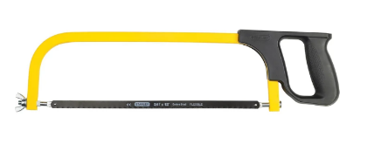 | 1 | UNIDAD | XXXXXX | XXXXXX
36 | 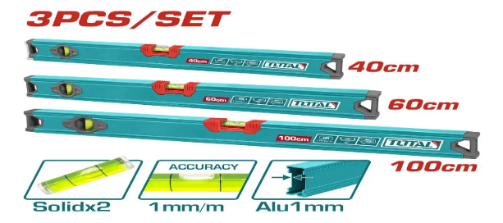  SET 3 NIVELES BURBUJAS SUPER TOTAL: El Juego De Nivel X 3 Pcs 40, 60, 100 cm Super Total (THT10403) es una herramienta esencial para cualquier proyecto de construcción o bricolaje. Este nivel óptico, fabricado en resistente aluminio, garantiza durabilidad y precisión en cada uso. Con un diseño que incluye dos viales, permite una fácil lectura y alineación, asegurando que tus trabajos queden perfectamente nivelados. Su tamaño compacto, con un peso de solo 200 g y dimensiones de 95 cm de altura, 11 cm de largo y 15 cm de ancho, lo hace fácil de transportar y almacenar. Ideal para profesionales y aficionados, este modelo es una opción confiable para quienes buscan calidad y funcionalidad en sus herramientas. Con el Juego De Nivel X, lograrás resultados profesionales en cada proyecto. | 1 | UNIDAD | XXXXXX | XXXXXX
37 |   KIT DE PAPEL PARA MEDIR EL PH DEL SUELO: 100 TIRAS Z: Kit de análisis de papel para medir el pH del suelo, 100 tiras comprobadoras (rango de 3,5 a 9), para uso en el jardín, el césped, la granja, la huerta, la jardinería, el abono y las plantas de interior ¿POR QUÉ MEDIR EL PH DEL SUELO? El pH correcto del suelo es esencial para garantizar un crecimiento óptimo de las plantas y un rendimiento de los cultivos, ya que permite que los nutrientes estén disponibles libremente para que las plantas los absorban. Analizar el pH del suelo ayuda a determinar qué plantas son las más adecuadas para esa zona. NO PIERDA DINERO: La prueba del suelo es sin duda el paso más importante que un jardinero o productor puede realizar para garantizar cosechas abundantes. Sin conocer el pH o los niveles actuales de nutrientes de su espacio vegetativo, puede desperdiciar fácilmente cientos de dólares en enmiendas que no beneficiarán a su suelo ni a sus cultivos porque no pueden utilizarlos de forma eficaz. RESULTADOS RÁPIDOS Y FÁCILES DE LEER: Asegúrese de que la tierra lo contenga. Mezcle las 8 cucharadas de tierra de muestra con 8 cucharadas de agua y deje reposar la solución durante 30 minutos antes de realizar la prueba. Sumerja una tira en la solución durante 3 segundos y la tira, luego sostenga la tira horizontalmente durante 60 segundos. Compare inmediatamente con la tabla de colores de la botella para obtener resultados precisos. Úsalas en todas tus plantas: estas tiras para medir el pH del suelo son adecuadas para plantas de interior, jardines, césped, patios, árboles frutales, flores, verduras, bosques, arbustos. RESULTADOS DE ACUMULACIÓN: El rango de medición de las tiras reactivas de suelo para jardín es de 3,5 a 9, por lo que los resultados de Accue pueden ayudarte a determinar el pH de la tierra. | 1 | UNIDAD | XXXXXX | XXXXXX
38 | TAMIZ DE JARDÍN DE CEDRO PORTÁTIL PARA ABONO, TIERRA Y MACET: Malla de alambre inoxidable de calibre 16, totalmente soldada, resistente, contra paletas y palas, hecha de madera de cedro aserrada en bruto en una construcción rústica, pero de construcción. El tamiz de 29 x 33 x 5 cm es resistente de forma natural a la putrefacción y a los insectos y ofrece un práctico tamaño portátil, perfecto para jardines pequeños. Orificios multiusos de 3/8 pulgadas de diámetro, ideal para abono, tierra para macetas y tierra de jardín. Color: como se muestra. Material: madera y metal. Tamaño: 29 x 33 x 5 cm. Contenido del paquete: 1 malla de alambre soldada de acero inoxidable. Solo el contenido del paquete anterior, otros productos no están incluidos. Nota: los reflejos de la luz y las diferentes pantallas pueden hacer que el color del artículo de la imagen sea un poco diferente al real. El error de medición permitido es de +/- 1-3 cm.  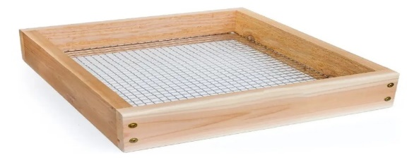 | 1 | UNIDAD | XXXXXX | XXXXXX
39 | CAJA GUANTES DE NITRILO TASK PRO NEGROS SIN POLVO TALLA M/7 X 100 UNIDADES  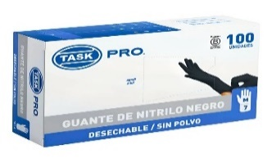 | 1 | UNIDAD | XXXXXX | XXXXXX
40 | PALA CUADRADA #4 COLIMA + CABO DE MADERA: Herramienta manual diseñada para labores de construcción, agricultura y jardinería, especialmente en tareas de carga, nivelación y movimiento de materiales como tierra, arena, grava y escombros. Su diseño de hoja cuadrada permite mayor precisión y eficiencia en superficies planas, facilitando el trabajo continuo en diferentes tipos de terreno.  Especificaciones: Pala cuadrada número 4, marca Colima, fabricada en acero de alta resistencia, ideal para trabajos de construcción, agricultura y mantenimiento de terrenos.  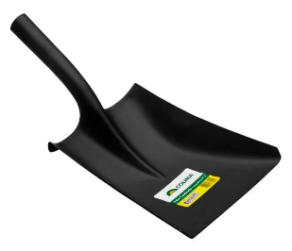   | 2 | UNIDAD | XXXXXX | XXXXXX
41 | KIT HERRAMIENTAS DE JARDINERIA X10 PIEZAS + ESTUCHE: Juego de herramientas de jardín mejorado: el juego de herramientas de jardín incluye 10 herramientas de mano útiles: podadora, mini rastrillo, pala grande y pequeña, pulverizador, deshierbador, tijeras, etc.  El juego de herramientas es fuerte y duradero, con alta dureza y no hay necesidad de preocuparse por la oxidación y la rotura.  Alta calidad: todas las herramientas cumplen o superan las normas ANSI. El acero al carbono alto hace que las herramientas sean resistentes y duraderas. Las herramientas están construidas para durar, todas las piezas están firmemente adheridas unas con otras, diseñadas para usarlas durante mucho tiempo, se recomienda para su conservación guardarlas limpias y secas después de cada uso.  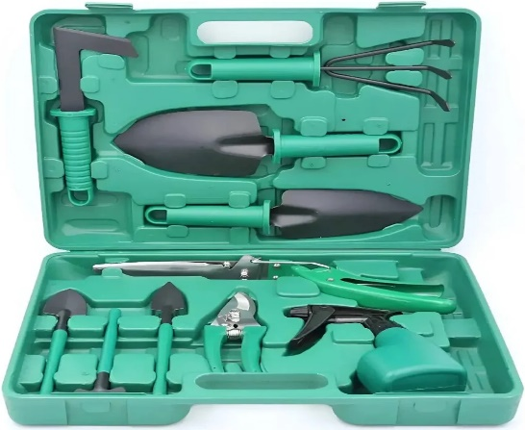  Maximiza el espacio de almacenamiento: la funda resistente y práctica moldeada por soplado está diseñada para maximizar la capacidad de espacio. El tamaño de la funda es de pulgada, el mango de diseño ergonómico te permite llevar el kit a todas partes. | 1 | UNIDAD | XXXXXX | XXXXXX
42 | REGADERA PLÁSTICA DE 8 LITROS - COLORES - RIPCOL: Regadera plástica, con diseño ergonómico que permite un agarre controlado y de fácil manipulación. Su textura permite que se adapte al entorno.  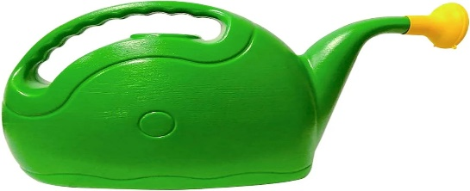 | 2 | UNIDAD | XXXXXX | XXXXXX
TOTAL |  |  |  |  | XXXXXXX

SON: ($ x.xxx.xxx,oo) Moneda legal vigente.

Nombre o Razón Social del Proponente: Nit: ______
Nombre del Representante Legal: C.C. No. de

-----------------------------------------------
(Firma del proponente o de su Representante Legal)
ANEXO Nº 4

DECLARACIÓN JURAMENTADA SOBRE AUSENCIA DE MULTAS Y SANCIONES CON ENTIDADES ESTATALES

ciudad, xx de xxxx de xxx

Señores:
INSTITUCION EDUCATIVA SAN LUIS BELTRAN
Secretaria

Asunto: Declaración juramentada de no tener multas y sanciones

PROCESO POR INVITACIÓN No: 009-2026

Yo, ____________________________________, identificado (a) con cédula de ciudadanía No. ___________ expedida en ___________ como aparece al pie de mi firma, declaro bajo la gravedad de juramento, que la fecha no he sido sancionado por ninguna entidad del estado o tengo vigentes procesos sancionatorios que me impidan participar en el proceso, lo anterior conforme a los regulado en la ley 1474 de 2011, como causal establecida en la Constitución Política de Colombia, en la Ley 80 de 1993 y demás normas legales, reglamentarias, estatutarias relacionadas con el tema, para suscribir contratos con la INSTITUCION EDUCATIVA SAN LUIS BELTRAN ce Covarachía (Boyacá).

Cordialmente,

Nombre o Razón Social del Proponente: Nit: ______
Nombre del Representante Legal: C.C. No. de

------------------------------------------------------------------------
(Firma del proponente o de su Representante Legal)

